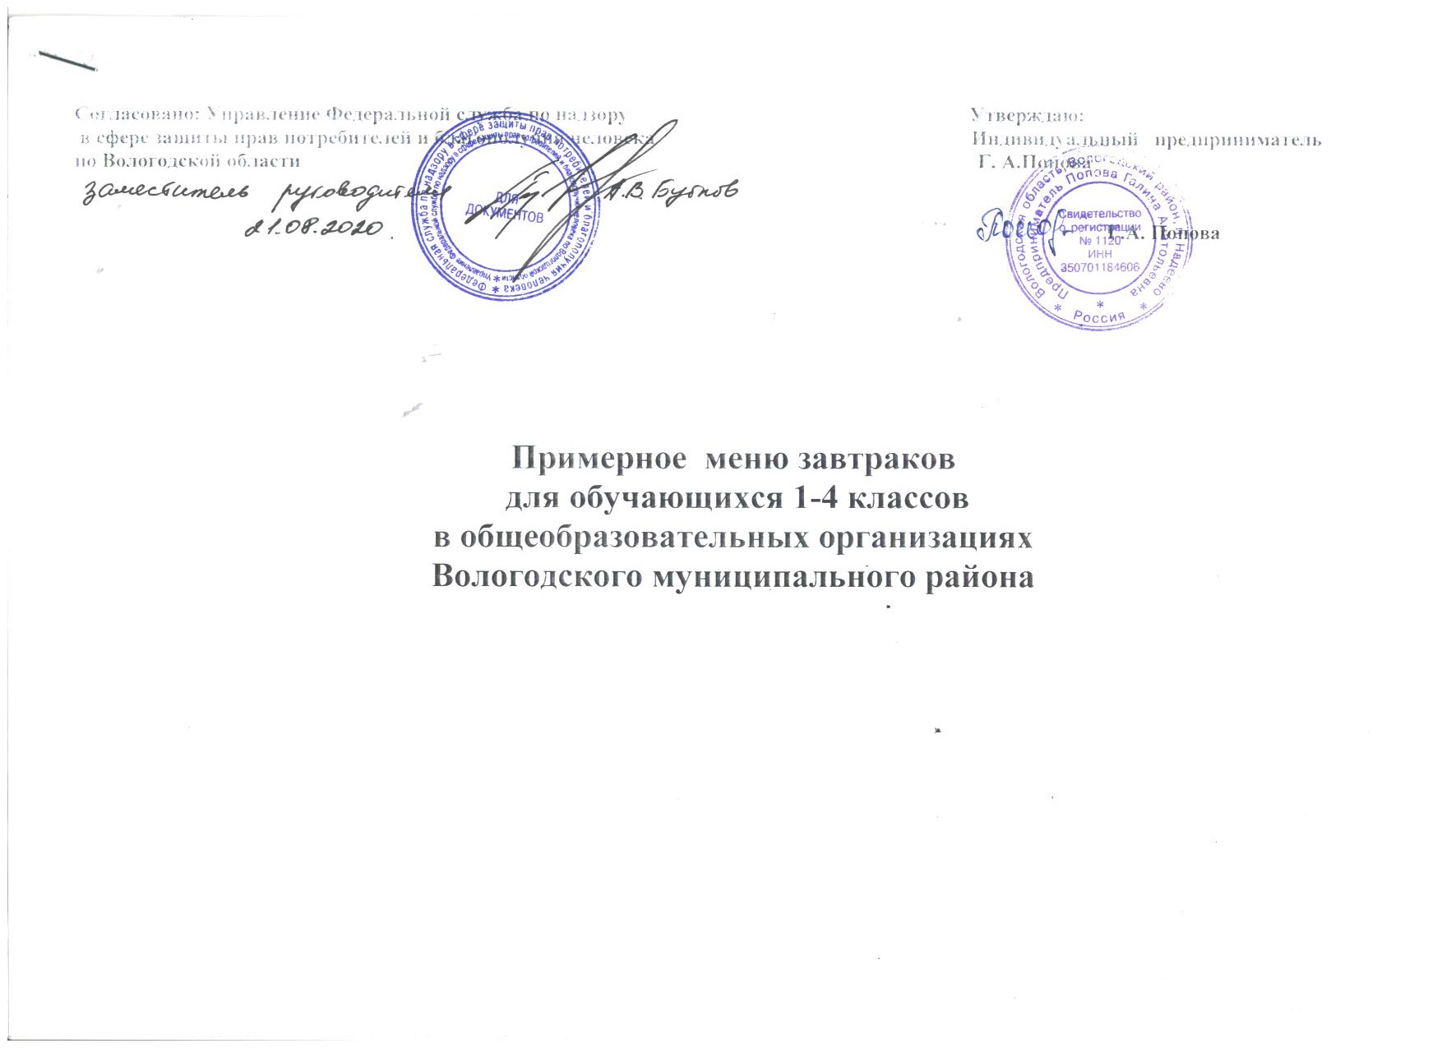
№ рецеп. | Наименование блюда | масса | пищ вещ (г) |  |  | Эн. цен. | витам( мг) |  |  | Минер вещ (мг)
 |  | порции | Б | Ж | У | Ккал | В1 | С | А | Са | Р | Мg | Fe
 | Понедельник
 |  |  |  | Завтрак
275 | Сосиска отварная | 50 | 6,15 | 12,65 | 0 | 150 | 0 | 0 | 0 | 14,5 | 80,5 | 10 | 0,85
317 | Макароны отварные | 150 | 5,51 | 4,51 | 26,44 | 186 | 0,05 | 0 | 21 | 4,86 | 37,17 | 21,12 | 1,1
392 | Чай с сахаром | 200 | 0,06 | 0,02 | 9,99 | 44,45 | 0 | 0,03 | 0 | 10 | 2,5 | 1,36 | 0,3
 | Хлеб | 60 | 3,96 | 0,72 | 20,04 | 104 | 0,11 | 0 | 0 | 21 | 94,8 | 28,2 | 2,34
 | Итого |  | 15,68 | 17,9 | 56,47 | 484,45 | 0,16 | 0,03 | 21 | 50,36 | 214,97 | 60,68 | 4,59
 | Вторник
 |  |  |  | Завтрак
261 | Тефтели рыбные с соусом | 80 | 9,42 | 2,72 | 10,06 | 121,6 | 0,07 | 0,25 | 4 | 19,2 | 123,6 | 21,87 | 0,63
321 | Пюре картофельное | 150 | 3,06 | 4,8 | 20,44 | 187,5 | 0,14 | 18,16 | 25,5 | 36,98 | 86,6 | 27,75 | 1
 | Огурец соленый | 30 | 0,2 | 0 | 0,8 | 4,5 | 0,6 | 3,3 | 0,3 | 0,7 | 1,6 | 1,1 | 1
376 | Компот из сухофруктов | 200 | 0,44 | 0,02 | 27,77 | 113 | 0,05 | 4 | 0 | 31,82 | 15,4 | 6 | 1,25
 | Хлеб | 60 | 3,96 | 0,72 | 20,04 | 104 | 0,11 | 0 | 0 | 21 | 94,8 | 28,2 | 2,34
 | Итого |  | 17,08 | 8,26 | 79,11 | 530,6 | 0,97 | 25,71 | 29,8 | 109,7 | 322 | 84,92 | 6,22
 | Среда
 |  |  |  | Завтрак
282 | Биточек мясной с соусом | 90 | 11,91 | 8,98 | 11,96 | 238 | 0,06 | 0 | 20 | 14,13 | 115,67 | 23,2 | 1,19
313 | Греча отварная | 100 | 8,6 | 6,09 | 38,64 | 243,75 | 0,2 | 0 | 21 | 14,82 | 203,93 | 135,83 | 4,56
375 | Напиток клюквенный | 200 | 0,3 | 0 | 25,4 | 140 | 0,03 | 5 | 0 | 17 | 18 | 10 | 0,7
 | Помидор свежий | 30 | 0,2 | 0 | 0,8 | 4,5 | 0,6 | 3,3 | 0,3 | 0,7 | 1,6 | 1,1 | 1
 | Хлеб | 60 | 3,96 | 0,72 | 20,04 | 104 | 0,11 | 0 | 0 | 21 | 94,8 | 28,2 | 2,34
 | Итого |  | 24,97 | 15,79 | 96,84 | 730,25 | 1 | 8,3 | 41,3 | 67,65 | 434 | 198,33 | 9,79
 | Четверг
 |  |  |  | Завтрак
569 | Запеканка "Золотистая" | 150/25 | 7,7 | 6,96 | 78,68 | 575 | 0,19 | 0,53 | 0,04 | 110,54 | 117,45 | 21,5 | 0,73
393 | Чай "Витаминный" с лимоном | 200 | 0,12 | 0,02 | 10,2 | 41 | 0 | 2,83 | 0 | 12,8 | 4 | 2,2 | 0,32
 | Фрукт | 1шт | 2,7 | 0,9 | 37,8 | 172,8 | 0 | 17,4 | 6 | 10 | 44 | 54 | 0,6
 | Итого |  | 10,52 | 7,88 | 126,68 | 788,8 | 0,19 | 20,76 | 6,04 | 133,34 | 165,45 | 77,7 | 1,65
 | Пятница
 |  |  |  | Завтрак
282 | Котлета мясная | 50 | 17,6 | 27,9 | 6,5 | 208 | 0,04 | 0 | 0 | 11 | 65 | 14 | 1,4
317 | Макароны отварные | 150 | 5,51 | 4,51 | 26,44 | 186 | 0,05 | 0 | 21 | 4,86 | 37,17 | 21,12 | 1,1
376 | Компот из сухофруктов | 200 | 0,44 | 0,02 | 27,77 | 113 | 0,05 | 4 | 0 | 31,82 | 15,4 | 6 | 1,25
 | Хлеб | 60 | 3,96 | 0,72 | 20,04 | 104 | 0,11 | 0 | 0 | 21 | 94,8 | 28,2 | 2,34
 | Итого |  | 27,51 | 33,15 | 80,75 | 611 | 0,25 | 4 | 21 | 68,68 | 212,37 | 69,32 | 6,09
 | Понедельник
 |  |  |  | Завтрак
168 | Каша пшенная молочная с маслом | 205 | 5,67 | 5,28 | 32,55 | 208 | 0,15 | 0 | 20 | 15,5 | 115,91 | 40,7 | 1,34
1104 | Колбаса в тесте | 50/50 | 9,55 | 21,53 | 12,49 | 277,5 | 0 | 0,1 | 0 | 14,5 | 80,5 | 10 | 0,85
392 | Чай с сахаром | 200 | 0,06 | 0,02 | 9,99 | 44,45 | 0 | 0,03 | 0 | 10 | 2,5 | 1,36 | 0,3
 | Итого |  | 15,28 | 26,83 | 55,03 | 529,95 | 0,15 | 0,13 | 20 | 40 | 198,91 | 52,06 | 2,49
 | Вторник |  |  | Завтрак
282 | Биточек мясной | 50 | 17,6 | 27,9 | 6,5 | 208 | 0,04 | 0 | 0 | 11 | 65 | 14 | 1,4
321 | Пюре картофельное | 150 | 3,06 | 4,8 | 20,44 | 187,5 | 0,14 | 18,16 | 25,5 | 36,98 | 86,6 | 27,75 | 1
 | Огурец соленый | 30 | 0,2 | 0 | 0,8 | 4,5 | 0,6 | 3,3 | 0,3 | 0,7 | 1,6 | 1,1 | 1
376 | Компот из сухофруктов | 200 | 0,44 | 0,02 | 27,77 | 113 | 0,05 | 4 | 0 | 31,82 | 15,4 | 6 | 1,25
 | Хлеб | 60 | 3,96 | 0,72 | 20,04 | 104 | 0,11 | 0 | 0 | 21 | 94,8 | 28,2 | 2,34
 | Итого |  | 25,26 | 33,44 | 75,55 | 617 | 0,94 | 25,46 | 25,8 | 101,5 | 263,4 | 77,05 | 6,99
 | Среда |  |  | Завтрак
305 | Котлета куриная | 50 | 41,13 | 12,33 | 12,44 | 186 | 0,08 | 0,53 | 45,3 | 15,06 | 109,73 | 18,13 | 1,44
317 | Макароны отварные | 150 | 5,51 | 4,51 | 26,44 | 186 | 0,05 | 0 | 21 | 4,86 | 37,17 | 21,12 | 1,1
372 | Компот из свежих фруктов | 200 | 0,16 | 0,16 | 23,88 | 97,6 | 0,01 | 1,72 | 0 | 14,48 | 4,4 | 3,6 | 0,94
 | Хлеб | 60 | 3,96 | 0,72 | 20,04 | 104 | 0,11 | 0 | 0 | 21 | 94,8 | 28,2 | 2,34
 | Итого |  | 50,76 | 17,72 | 82,8 | 573,6 | 0,25 | 2,25 | 66,3 | 55,4 | 246,1 | 71,05 | 5,82
 | Четверг |  |  | Завтрак
237 | Запеканка творожная с шоколадным соусом | 100/25 | 23,32 | 20,58 | 47,56 | 325 | 0,12 | 0,142 | 88 | 227,2 | 310,4 | 45,4 | 1,38
474 | Булочка "Российская" | 60 | 4,22 | 4,81 | 33,31 | 204 | 0,07 | 0,01 | 9 | 16,4 | 43,7 | 15,1 | 0,74
393 | Чай "Витаминный" с фруктами | 200 | 0,12 | 0,02 | 10,2 | 45,5 | 0 | 2,83 | 0 | 12,8 | 4 | 2,2 | 0,32
 | Итого |  | 27,66 | 25,41 | 91,07 | 574,5 | 0,19 | 2,982 | 97 | 256,4 | 358,1 | 62,7 | 2,44
 | Пятница |  |  | Завтрак
300 | Кура отварная с соусом | 50/50 | 18,08 | 13,6 | 0 | 228,3 | 0,32 | 0 | 32 | 26,4 | 124,8 | 15,2 | 1,28
315 | Рис отварной | 100 | 3,31 | 5,37 | 28,53 | 175,7 | 0,73 | 1,19 | 26 | 11,48 | 63,06 | 22,73 | 0,59
 | Огурец свежий | 30 | 0,2 | 0 | 0,8 | 4,5 | 0,6 | 3,3 | 0,3 | 0,7 | 1,6 | 1,1 | 1
375 | Напиток клюквенный | 200 | 0,3 | 0 | 25,4 | 140 | 0,03 | 5 | 0 | 17 | 18 | 10 | 0,7
 | Хлеб | 60 | 3,96 | 0,72 | 20,04 | 104 | 0,11 | 0 | 0 | 21 | 94,8 | 28,2 | 2,34
 | Итого |  | 25,85 | 19,69 | 74,77 | 652,5 | 1,79 | 9,49 | 58,3 | 76,58 | 302,26 | 77,23 | 5,91
 | Итого Ккал за 10 дней 6092,65
Меню составлено в соответствии с нормативно- правовой и технико- технологической документацией
( пищевые вещества, витамины, минеральные вещества с учетам справочника « Химический состав российских пищевых продуктов» под ред. проф.Академика РАМН, И.М. Скурихина). Сборник рецептур блюд и кулинарных изделий для питания детей в дошкольных организациях 2012года.
Для приготовления блюд из сырых овощей допускается использовать овощи урожая прошлого года( строго до марта месяца).

